广东省深圳市福田区深大附中创新中学2025-2026学年八年级上学期期中考试数学试题
学校:___________姓名：___________班级：___________考号：___________

一、单选题
1．在平面直角坐标系中，点所在的象限是（ ）
A．第一象限 B．第二象限 C．第三象限 D．第四象限
2．下列运算正确的是（ ）
A． B． C． D．
3．以下列各组长度的线段为边，能构成直角三角形的是（ ）
A． B． C． D．
4．在平面直角坐标系中，一次函数y＝x＋1的图象是( )
A．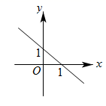 B．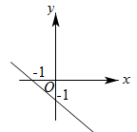 C．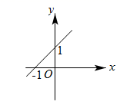 D．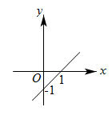
5．已知方程组的解满足，则k的值为（ ）
A． B． C．2 D．4
6．小明是一个电脑爱好者，他设计了一个程序如图，当输入的值为64时，输出的值是（ ）
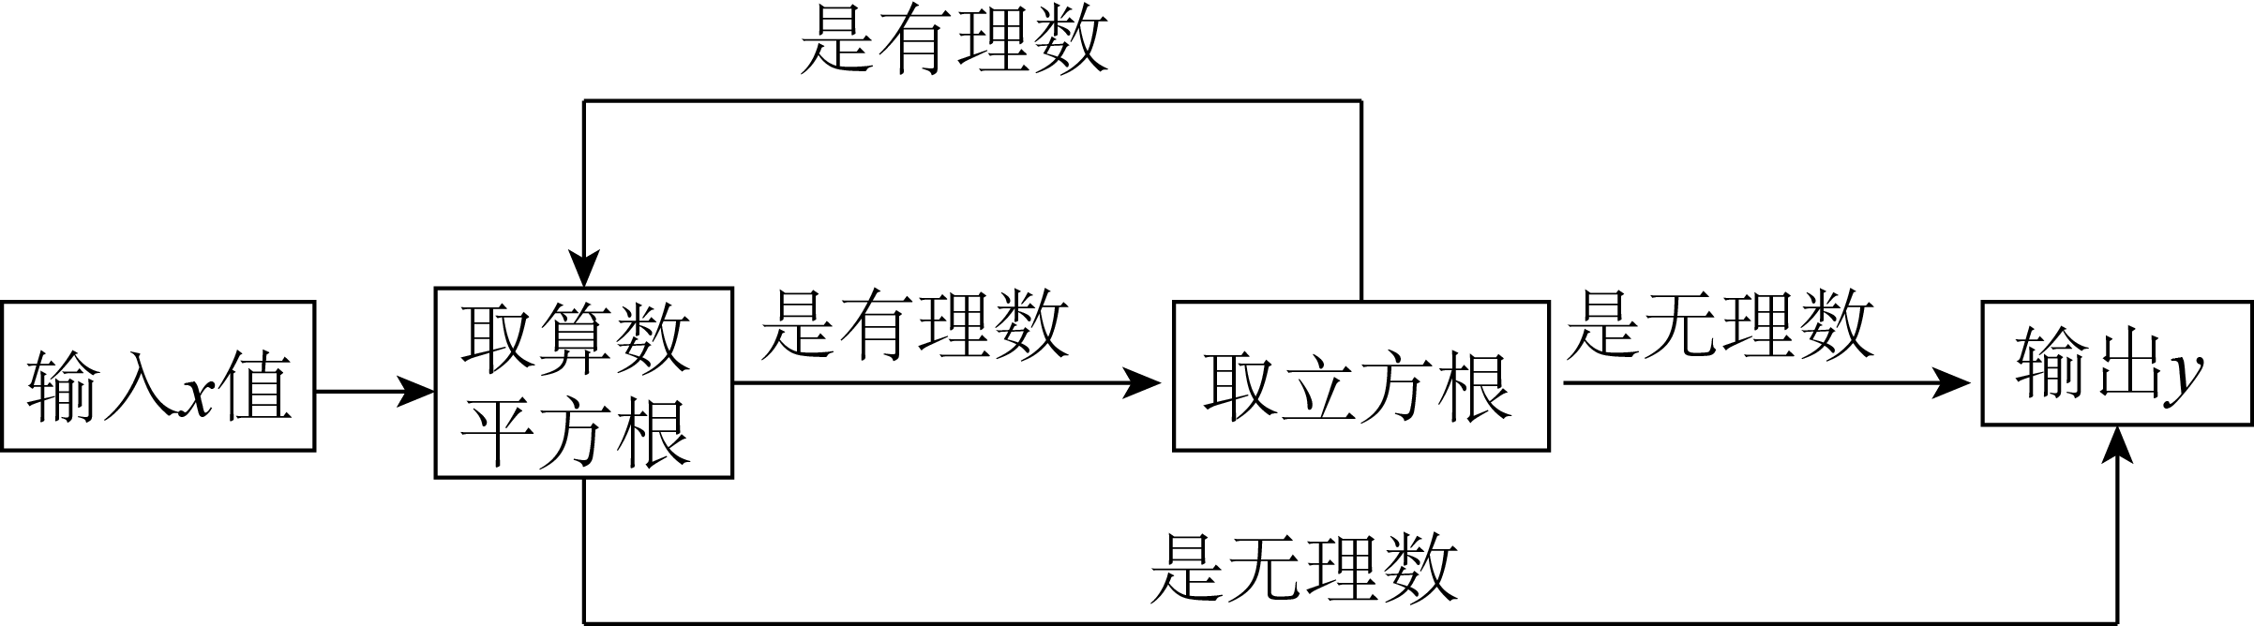
A． B． C． D．2
7．如图，某超市为了吸引顾客，在超市门口离地高4.5m的墙上，装有一个由传感器控制的门铃A，如①图所示，人只要移至该门铃5m及5m以内时，门铃就会自动发出语音“欢迎光临”．如②图所示，一个身高1.5m的学生走到D处，门铃恰好自动响起，则BD的长为（ ）
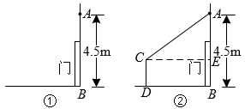
A．3米 B．4米 C．5米 D．7米
8．为了探究浮力的大小与哪些因素有关，物理实验小组进行了测浮力的实验．如图甲，先将一个长方体铁块放在玻璃烧杯上方，再向下缓缓移动，移动过程中记录弹簧测力计的示数（单位：）与铁块下降的高度（单位：）之间的关系如图乙所示．下列说法①铁块的高度为；②铁块入水之前，烧杯内水的高度为；③当铁块下降的高度为时，弹簧测力计的示数为；④当弹簧测力计的示数为时，此时铁块距离烧杯底．正确的个数是（ ）
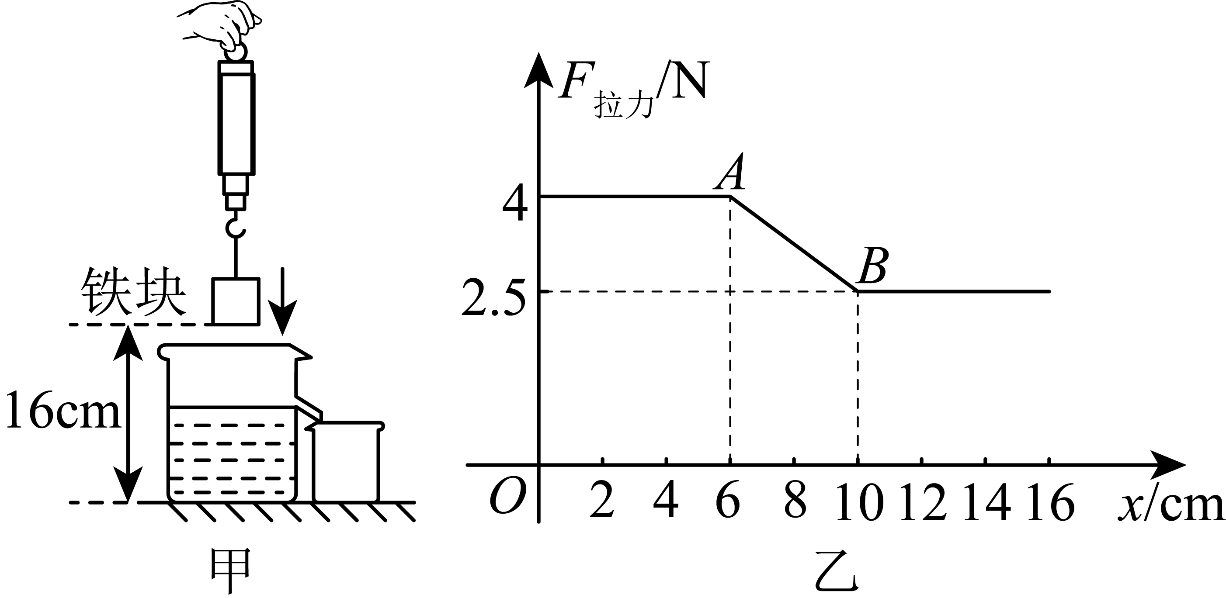
A． B． C． D．

二、填空题
9．27的立方根为_____．
10．若平面直角坐标系中的两点关于x轴对称，则的值是_________．
11．直线沿y轴向下移动6个单位长度后，与x轴的交点坐标为_______
12．如图，阴影部分是两个正方形，其他三个图形是一个正方形和两个直角三角形，则阴影部分的面积之和为________．
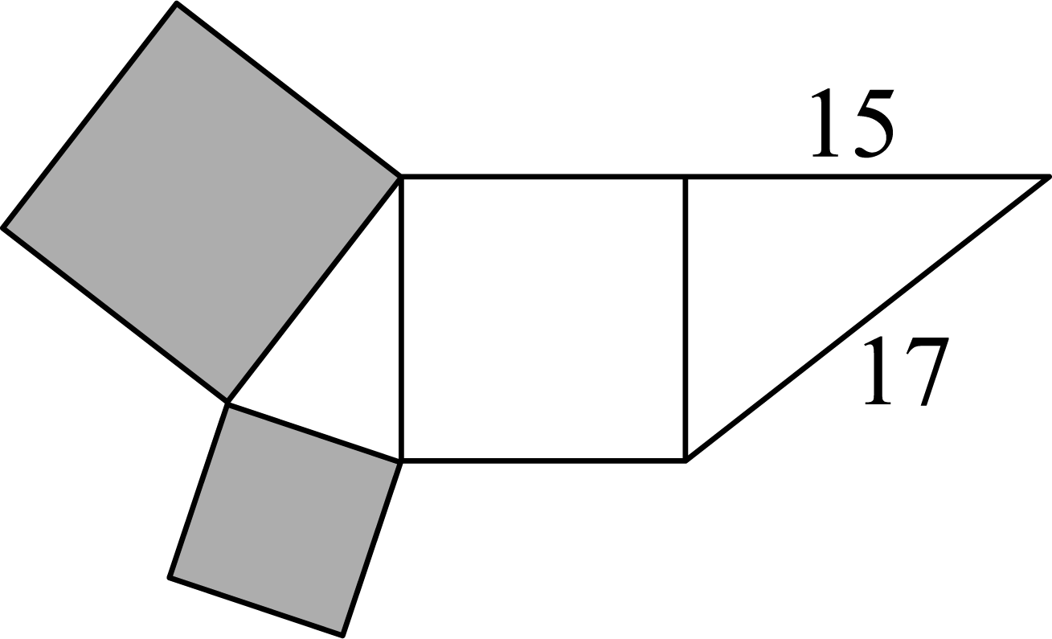
13．如图，在中，，点分别是边和上的动点，始终保持，连接，则的最小值为_____．
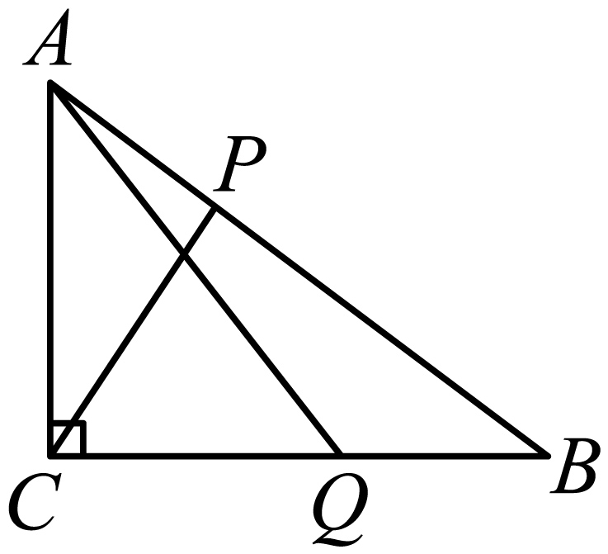

三、解答题
14．计算题：
(1)
(2)
(3)
15．△ABC在平面直角坐标系的位置如图所示（注：图中每小正方形的边长均为1）．
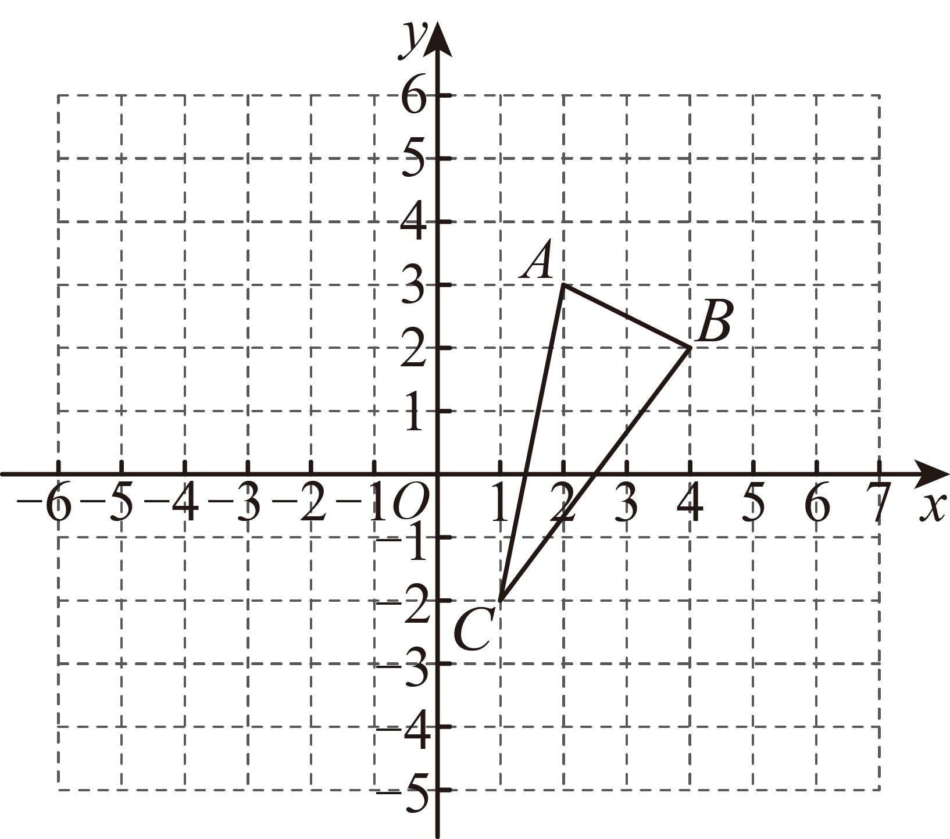
(1)请画出关于y轴对称的图形（、、分别是A、B、C的对应点，不写画法），并写出坐标：（________），
(2)的面积是________；
(3)在x轴上找一点，使的值最大，则最大值为________．
16．甲、乙两名同学在解方程组时，甲看错了方程①中的，解得，乙看错了方程②中的，解得，请你根据以上结果，求出原方程组的解．
17．莲池区某学校门口道路中间的隔离护栏平面示意图如图所示，假如每根立柱宽为米，立柱间距为3米．
立柱根数 | 1 | 2 | 3 | 4 | 5
护栏总长度（米）
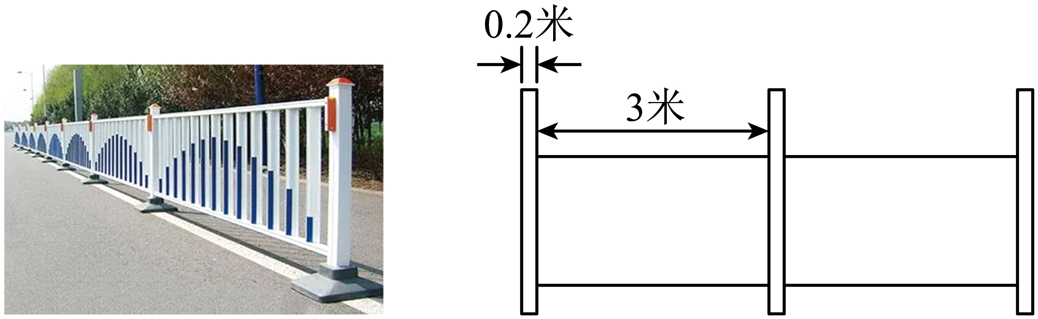
(1)根据如图所示，将表格补充完整；
(2)设有根立柱，护栏总长度为米，则与之间的关系式是______．
(3)求护栏总长度为93米时立柱的根数？
18．森林火灾是一种常见的自然灾害，危害很大，随着中国科技、经济的不断发展，应用飞机洒水的方式扑灭火源成为一种高效的灭火方式．如图，有一台救火飞机沿东西方向，由点A飞向点B，已知点C为其中一个着火点且在飞行航线的正下方，已知，，，飞机中心周围以内可以受到洒水影响．
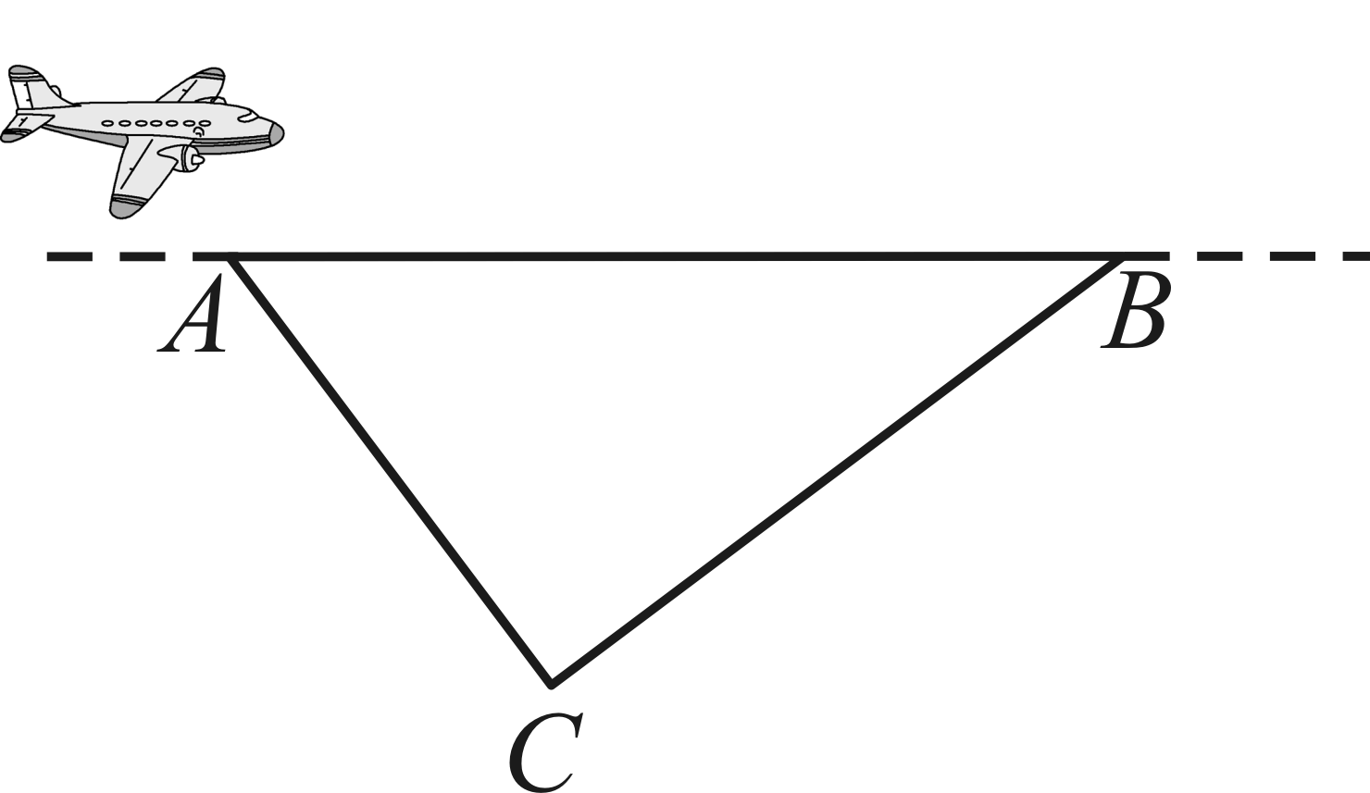
(1)在飞机飞行过程中，求飞机距离着火点C的最短距离；
(2)若该飞机的速度为，要想扑灭着火点C估计需要15秒，请你通过计算说明着火点C能否被飞机扑灭．
19．【综合实践】新能源汽车多数采用电能作为动力来源，不需要燃烧汽油，这样就减少了二氧化碳等气体的排放，从而达到保护环境的目的．
【实验操作】为了解汽车电池需要多久能充满，以及充满电量状态下电动汽车的最大行驶里程，某综合实践小组设计两组实验．
实验：探究电池充电状态下电动汽车仪表盘增加的电量（）与时间（分钟）的关系，数据记录如表1：
电池充电状态
时间（分钟） | 0 | 10 | 30 | 60
增加的电量（%） | 0 | 10 | 30 | 60
实验Ⅱ：探究充满电量状态下电动汽车行驶过程中仪表盘显示剩余电量e（%）与行驶里程（千米）的关系，数据记录如表2：
汽车行驶过程
已行驶里程（千米） | 0 | 160 | 200 | 280
显示剩余电量（%） | 100 | 60 | 50 | 30
【建立模型】（1）观察表1、表2发现都是一次函数模型，请结合表1、表2的数据，直接写出函数关系式（不写自变量的取值范围）：关于的函数表达式为________；关于的函数表达式为________；
【解决问题】（2）某电动汽车在充满电量的状态下，从A地出发前往距出发点千米的B地，在途中服务区进行一次充电后继续行驶，其已行驶里程数（）和显示剩余电量（）函数关系如图所示；
①该车进入服务区充电前显示剩余电量的值为________；
②该车中途充电用了________分钟；
③当汽车显示剩余电量的值为时，该车距出发点地多少千米？
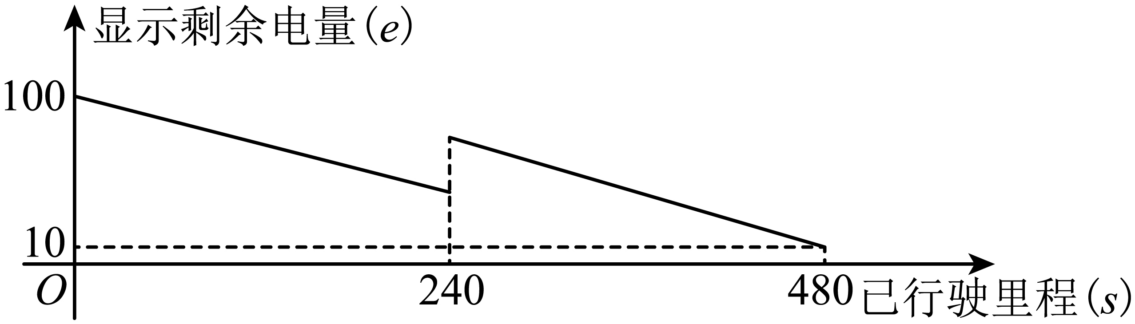
20．对于线段外一点M，给出如下定义：若点M满足或，则称M为线段的垂点．特别地，对于垂点M，若或时，称M为线段的等垂点．在平面直角坐标系中，已知点，．
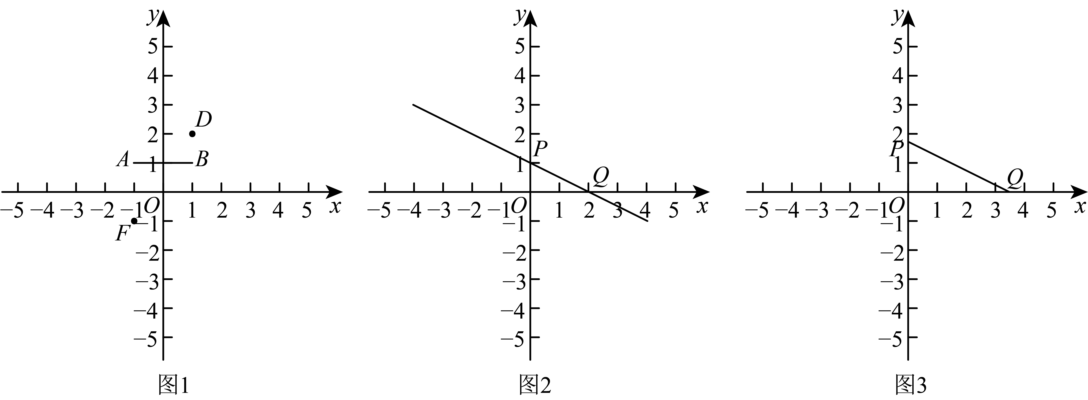
(1)如图1，在点中，线段的垂点是________；
(2)直线分别交坐标轴于点和点．
①如图2，当时，若直线上存在线段的等垂点，求b的值；
②如图3，已知M为线段的等垂点且，问线段上是否存在等垂点M，若存在，求出等垂点M的坐标；若不存在，说明理由．

《广东省深圳市福田区深大附中创新中学2025-2026学年八年级上学期期中考试数学试题》参考答案
题号 | 1 | 2 | 3 | 4 | 5 | 6 | 7 | 8
答案 | B | D | D | C | D | A | B | C

1．B
【分析】本题考查判断点所在的象限，根据点的符号特点，判断点所在的象限即可，熟练掌握各象限的点的符号特点，是解题的关键．
【详解】解：∵，，，
∴点在第二象限；
故选B．
2．D
【分析】由（，），，（，），合并同类二次根式，据此进行计算即可．
【详解】解：A．，结论错误，不符合题意；
B．，结论错误，不符合题意；
C．，结论错误，不符合题意；
D．，结论正确，符合题意；
故选：D．
【点睛】本题考查了二次根式运算，掌握公式是解题的关键．
3．D
【分析】本题主要考查了勾股定理逆定理，关键是掌握如果三角形的三边长a，b，c满足，那么这个三角形就是直角三角形，据此先求出两小边的平方和，再求出最长边的平方，最后看看是否相等即可．
【详解】解：A、∵，
∴长为的三条线段不可以组成直角三角形，故此选项不符合题意；
B、∵，
∴长为的三条线段不可以组成直角三角形，故此选项不符合题意；
C、∵，
∴长为的三条线段不可以组成直角三角形，故此选项不符合题意；
D、∵，
∴长为的三条线段可以组成直角三角形，故此选项符合题意；
故选：D．
4．C
【分析】观察一次函数解析式，确定出k与b的符号，利用一次函数图象及性质判断即可．
【详解】解：∵一次函数y=x+1，其中k=1>0，b=1>0，
∴图象过一、二、三象限，
故选C．
【点睛】此题主要考查一次函数图象的性质，熟练掌握一次函数图象的性质是解题的关键．
5．D
【分析】本题主要考查了根据方程组的解的情况求参数，把方程组中的两个方程的左右两边分别相加可得，进而得到方程，解方程即可得到答案．
【详解】解：
得，
∴，
∵方程组的解满足，
∴，
解得，
故选：D．
6．A
【分析】直接根据流程图计算即可．
【详解】64的算术平方根是8，是有理数，
故将8取立方根为2，是有理数，
将2取算术平方根得，是无理数，
故选A．
【点睛】本题考查了实数的判断和求一个数的算术平方根和立方根，解题的关键是正确按照流程图顺序计算．
7．B
【分析】根据题意构造出直角三角形，利用勾股定理即可解答．
【详解】解：由题意可知．，，
由勾股定理得，
故离门4米远的地方，灯刚好打开．
故选：B．
【点睛】本题考查正确运用勾股定理，解题的关键是善于观察题目的信息．
8．C
【分析】本题考查了一次函数，依次判断后得出正确的个数即可．
【详解】解：当时，铁块接触水面，当时，铁块完全浸没于水中，
铁块的高度为．
故①正确；
由图像可知，当时，铁块开始接触水面，
所以铁块入水之前，烧杯内水的高度为，
故②正确；
设的解析式为，将代入得：
，
，
，
把代入，得．
故③错误；
把代入，得，
解得，
∴．
故④正确．
故选：C．
9．3
【分析】找到立方等于27的数即可．
【详解】解：∵3³=27，
∴27的立方根是3，
故答案为：3．
10．
【分析】本题考查关于x轴对称的点的坐标，熟练掌握关于x轴对称的点的坐标特征是解答本题的关键．
关于x轴对称的点的横坐标相等，纵坐标互为相反数，由此可得a，b的值，进而可得答案．
【详解】解：∵点关于x轴对称，
∴，
∴．
故答案为：．
11．（2,0）
【详解】将y=2x+2沿y轴向下平移6个单位后的解析式为：y=2x-4，当y=0时，则x=2，即图像与x轴的交点坐标为(2，0).
故答案为(2，0).
12．64
【分析】两个阴影正方形的面积和等于直角三角形另一未知边的平方．利用勾股定理即可求出．
【详解】解：两个阴影正方形的面积和为 ，
故答案为：64．
【点睛】本题考查了正方形的面积以及勾股定理的应用，准确识图是解题的关键．
13．
【分析】过点作，使得，连接，从而可证，从而可得，，当三点共线时，取得最小值即线段的长，通过勾股定理求出线段的长即可；
本题主要考查了勾股定理及其逆定理，全等三角形的判定与性质，最短路径问题，熟练掌握辅助线的作法，将两条线段转化为同一个三角形中的两条边是解题的关键．
【详解】解：如图，过点作，使得，连接，
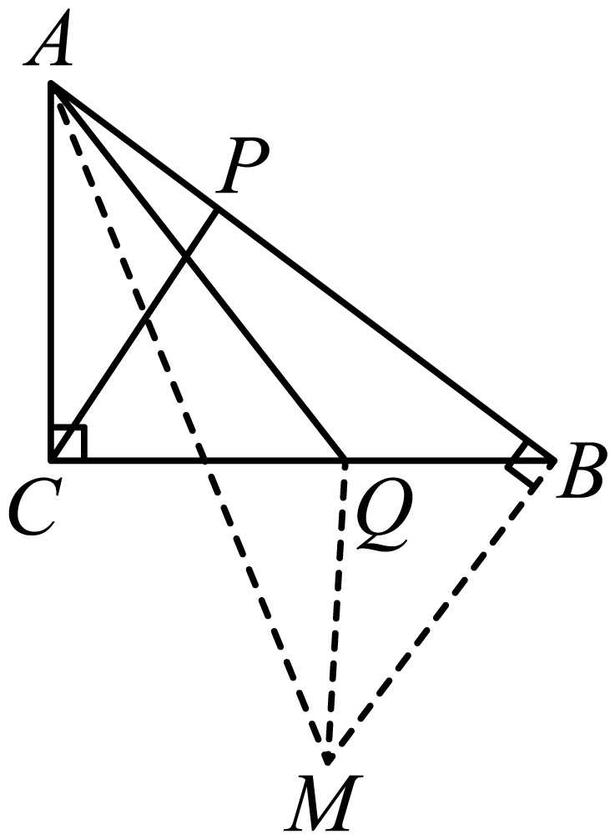
∴，
∵，
∴，
∴，
∵，
∴，
∴，
∴，
当三点共线时，取得最小值，
∵，
∴，
∵，
∴，
即的最小值为．
故答案为：．
14．(1)
(2)
(3)
【分析】本题主要考查了二次根式的加减计算，二次根式的混合计算，实数的运算，零指数幂，熟知相关计算法则是解题的关键．
（1）先化简二次根式，再根据二次根式的加减计算法则求解即可；
（2）先计算二次根式乘除法，再计算减法即可得到答案；
（3）先计算立方根和化简二次根式，再去绝对值和计算零指数幂，最后计算加减法即可．
【详解】（1）解：
；
（2）解：
；
（3）解：
．
15．(1)见解析，
(2)
(3)作图见详解；
【分析】本题主要考查了轴对称作图、轴对称-最短路线问题、勾股定理、三角形面积等知识点，熟练掌握轴对称的性质是解答本题的关键．
（1）根据轴对称的性质确定点的位置，然后顺次连接即可完成作图，然后直接写出的坐标即可；
（2）利用割补法求三角形的面积即可；
（3）如图：延长交轴于点，即为所求，再利用勾股定理求解即可．
【详解】（1）解：如图，即为所求．
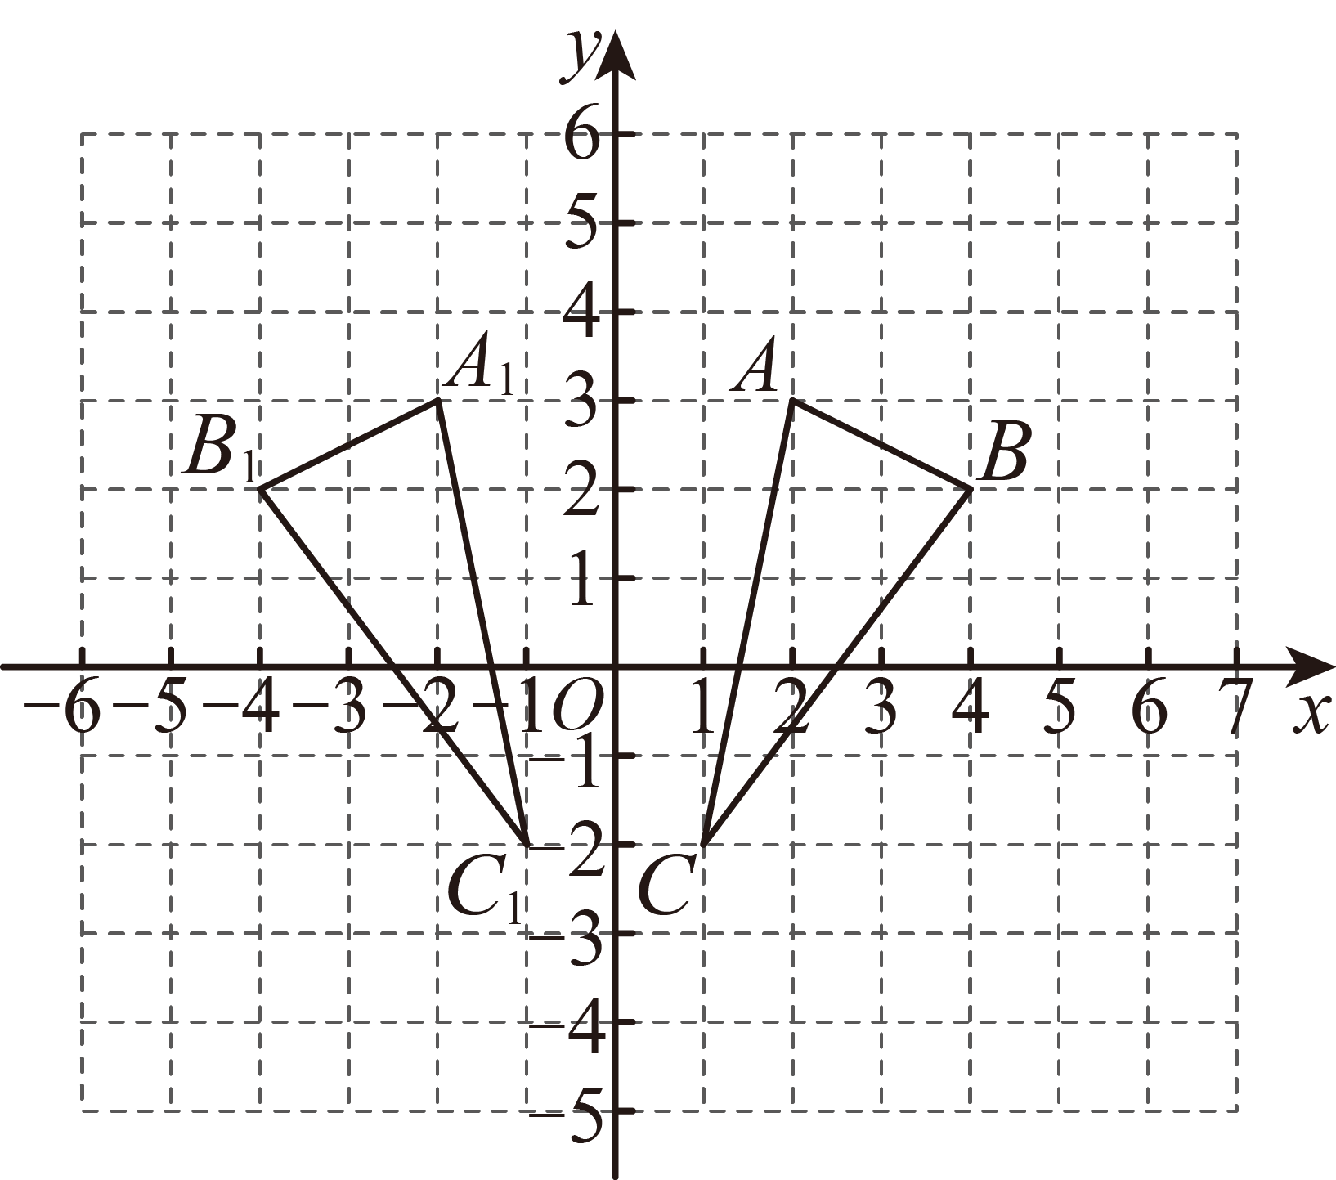
由图可得：；
（2）解：的面积是．
故答案为：．
（3）解：如图：延长交轴于点，
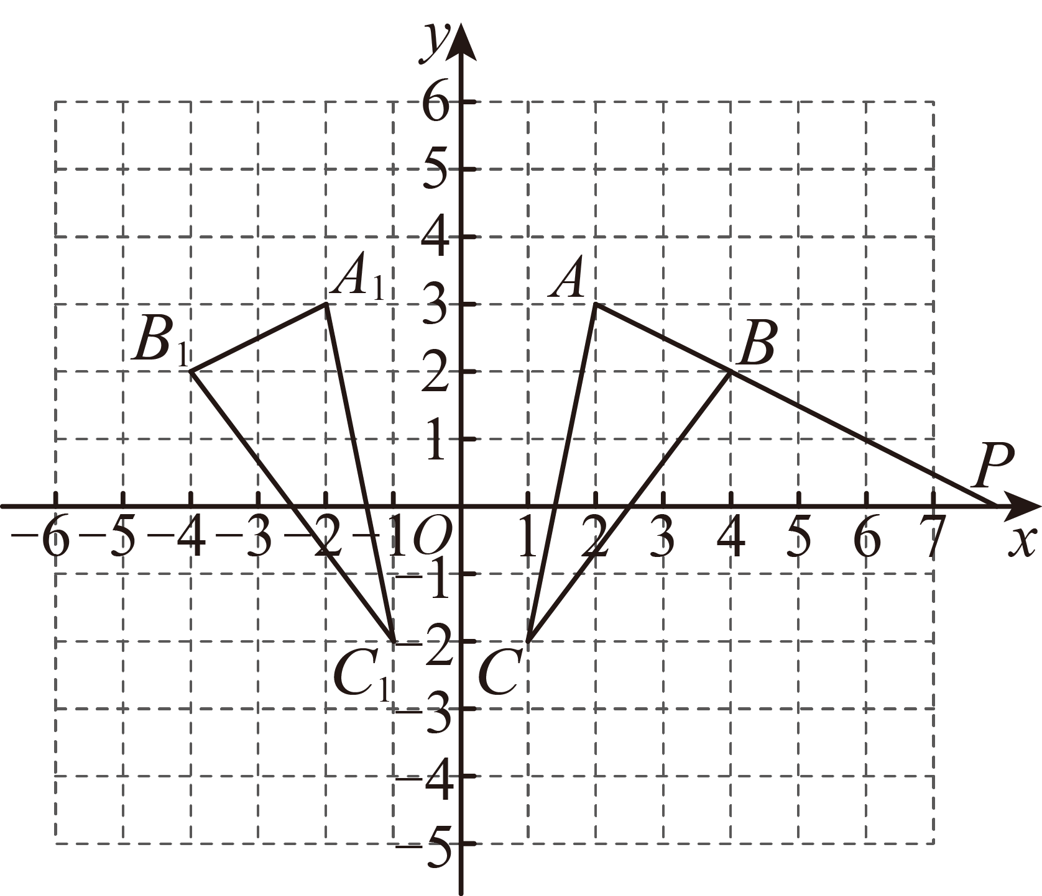
此时，有最大值，即：
∴点即为所求，有最大值为．
故答案为：．
16．
【分析】本题主要考查了方程组的错解复原问题，根据题意可知甲的解满足方程②，乙的解满足方程①，据此求出a、b的值，再利用加减消元法解原方程组即可得到答案．
【详解】解：甲、乙两名同学在解方程组时，甲看错了方程①中的，解得，乙看错了方程②中的，解得，
，．
，．
∴原方程组为
得
，
解得，
把代入得
，
解得，
∴原方程组的解为．
17．(1)，
(2)
(3)护栏总长度为93米时立柱的根数为30
【分析】本题主要考查了列函数关系式，求自变量．
（1）根据图示列出式子求解即可．
（2）由题意得y与x之间的关系式为：；
（3）当时，代入y与x之间的关系式，求解．
【详解】（1）解：当有3根立柱时，（米），
当有5根立柱时，（米）；
将表格补充完整：
立柱根数 | 1 | 2 | 3 | 4 | 5
护栏总长度（米）

（2）解：根据题意得：与之间的关系式为：
；
（3）解：当时，，
解得：，
即护栏总长度为93米时立柱的根数为30根．
18．(1)
(2)着火点C不能被飞机扑灭，计算说明解解析
【分析】本题主要考查了勾股定理及其逆定理的实际应用，熟知勾股定理及其逆定理是解题的关键．
（1）过点C作于D，可证明得到，再利用等面积法求出的长即可得到答案；
（2）在线段和线段上分别取一点E和点F，连接，使得，利用勾股定理求出的长，进而求出的长，再求出飞机灭火的时间即可得到答案．
【详解】（1）解：如图所示，过点C作于D，
∵，，，
∴，
∴，
∴，
∵，
∴，
∴，
∴，
答：飞机距离着火点C的最短距离为；
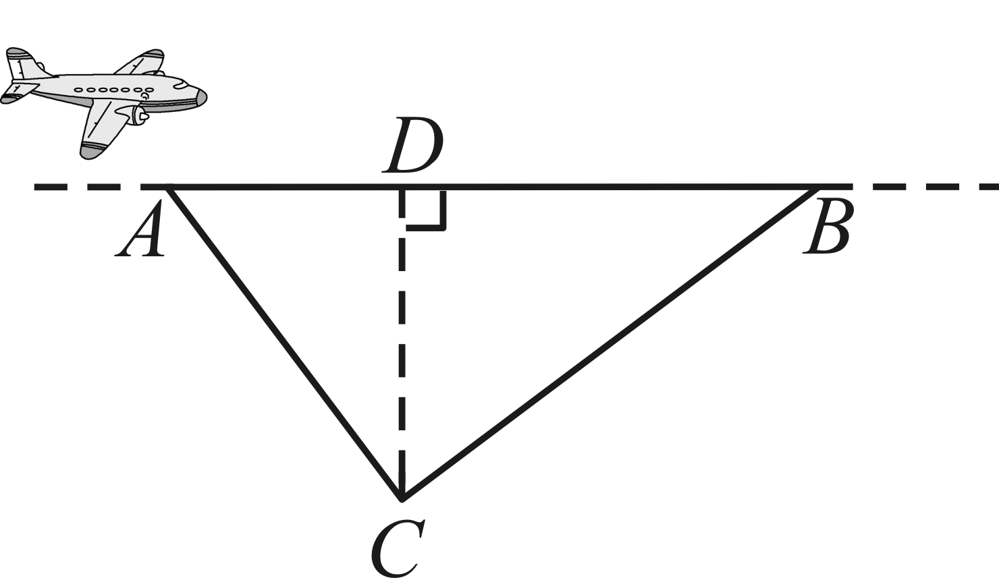
（2）解：如图，在线段和线段上分别取一点E和点F，连接，使得，
在中，由勾股定理得，
同理可得，
∴，
，且，
∴着火点C不能被飞机扑灭，
答：着火点C不能被飞机扑灭．
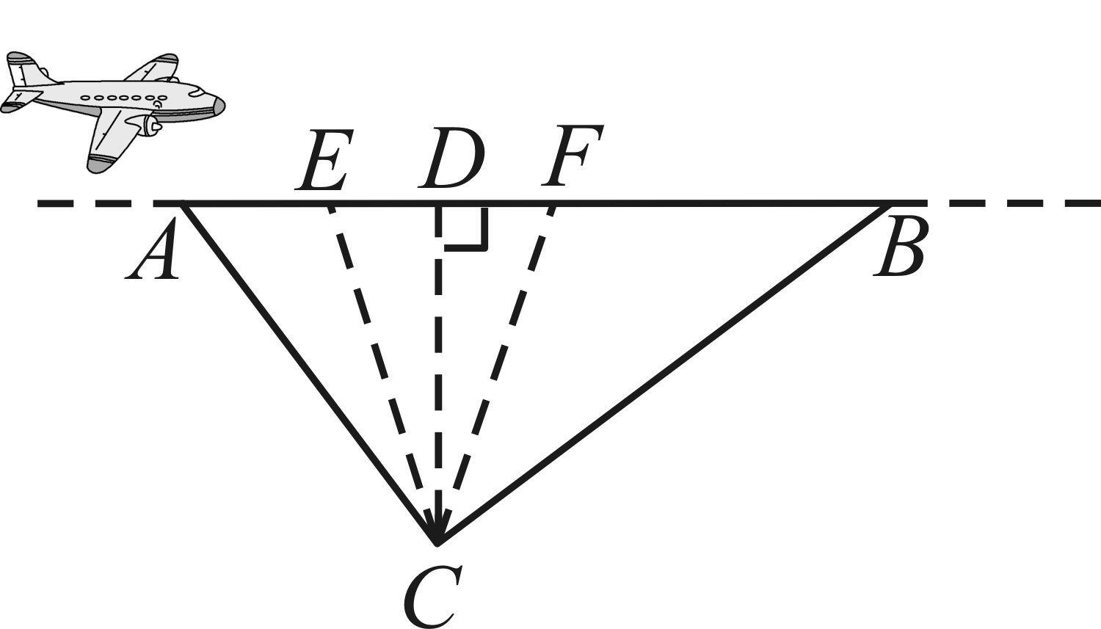
19．（1）；；（2）①；②③千米或者千米
【分析】本题考查了一次函数：
（1）用待定系数法求解；
（2）①直接代入即可；
②通过算出增加的电量即可得出充电时间；
③分情况讨论：当进服务区前的电量为时，直接代入函数即可；当出服务区再行驶后电量为时，先算出这段时间的耗电量，再算出行驶路程，最后加上到达服务区的距离即为距出发点地的距离．
【详解】解：（1）根据题意，两个函数都为一次函数，设，
将代入得：
解得：，
函数解析式为：；
将代入得：
，
，
函数解析式为：；
故答案为：；．
（2）①由图可知，，
将代入，得：．
故答案为：．
②由表2可知，行驶千米时，耗电为，
，
故每行驶千米，需要消耗的电量为，
所以离开服务区走完剩余路程千米时，耗电量为，
该车到达时，显示剩余电量为，
所以增加的电量为：，
即，
所以．
故答案为．
③当汽车显示剩余电量的值为时，
即：，
解得：；
当汽车离开服务区时，剩余电量为时，
进入服务区充电前显示剩余电量的值为，增加的电量为，
离开服务区时剩余电量为，
汽车剩余电量为的时候，耗电量为，
每行驶千米，需要消耗的电量为，
耗电行驶的路程为：（千米），
故此时该车距离出发点地：（千米）．
答：当汽车显示剩余电量的值为时，该车距出发点地千米或者千米．
20．(1)
(2)①b的值为或；②
【分析】（1）根据求出，根据，得，得，点C不是线段的垂点；根据，得，得，点D是线段的垂点；根据，得，得，点E不是线段的垂点；根据，得，得，点F是线段的垂点；
（2）①当时，得点，则线段的等垂点M在上，过点M作轴于点G，或过点作轴于点H，可证得，进而可得或，代入，即可求得b的值；
②根据等垂点的定义结合可知是以为斜边的等腰直角三角形，根据勾股定理求出，，设线段上存在等垂点，当时，根据勾股定理得到，，进而得到，可求出及，将代入求出t的值，即可得到M的坐标；当时，同理计算即可．
【详解】（1）解：∵，
∴，
∵，
∴，
∴，
∴点C不是线段的垂点；
∵，
∴，
∴，
∴点D是线段的垂点；
∵，
∴，
∴，
∴点E不是线段的垂点；
∵，
∴，
∴，
∴点F是线段的垂点；
综上所述，点D、F是线段的垂点；
故答案为：；
（2）①解：当时，点，
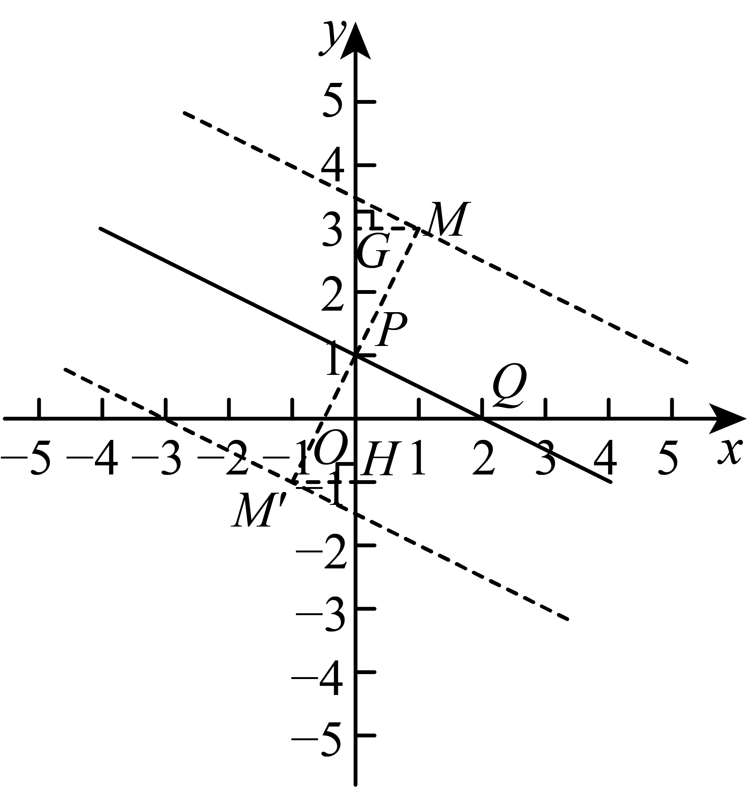
设点M是直线上存在线段的等垂点，
过点M作轴于点G，或过点作轴于点H，
∴，
∴，
∴，
∴，
∴，
∴，
∴，
∴，
∴，
解得；
同理可得：，
∴，
解得；
∴b的值为或；
②解：∵M为线段的等垂点且，
∴，
即是以为斜边的等腰直角三角形．
∵和点，
∴，
∴
设线段上存在等垂点，
如图，当时，若线段上存在等垂点M，
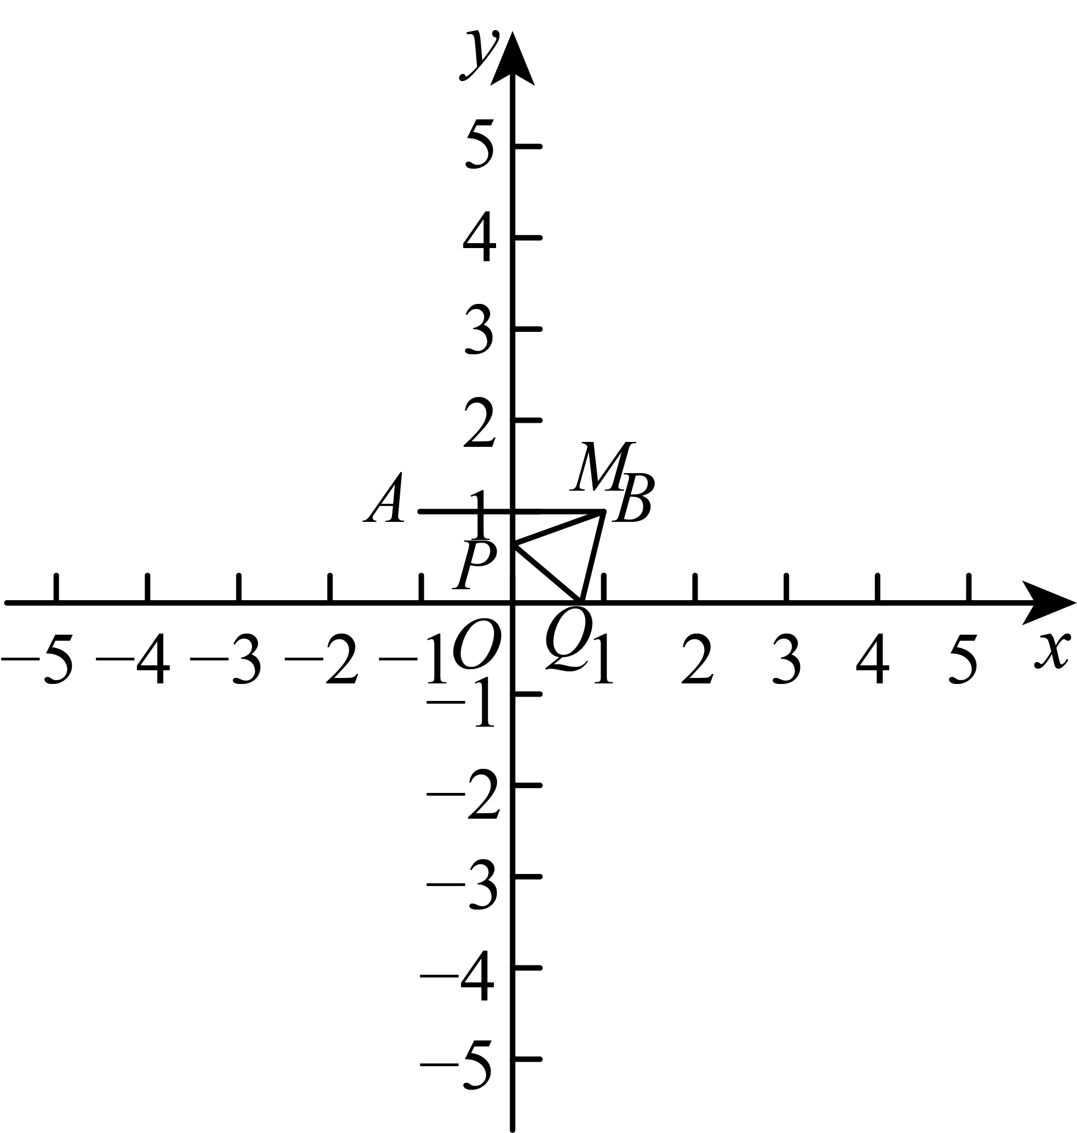
则，，
即，
整理得，
即，
则，
∴，
解得，
即
将代入得，
解得：（舍去），（舍去），
则；
如图，当时，若线段上存在等垂点M，
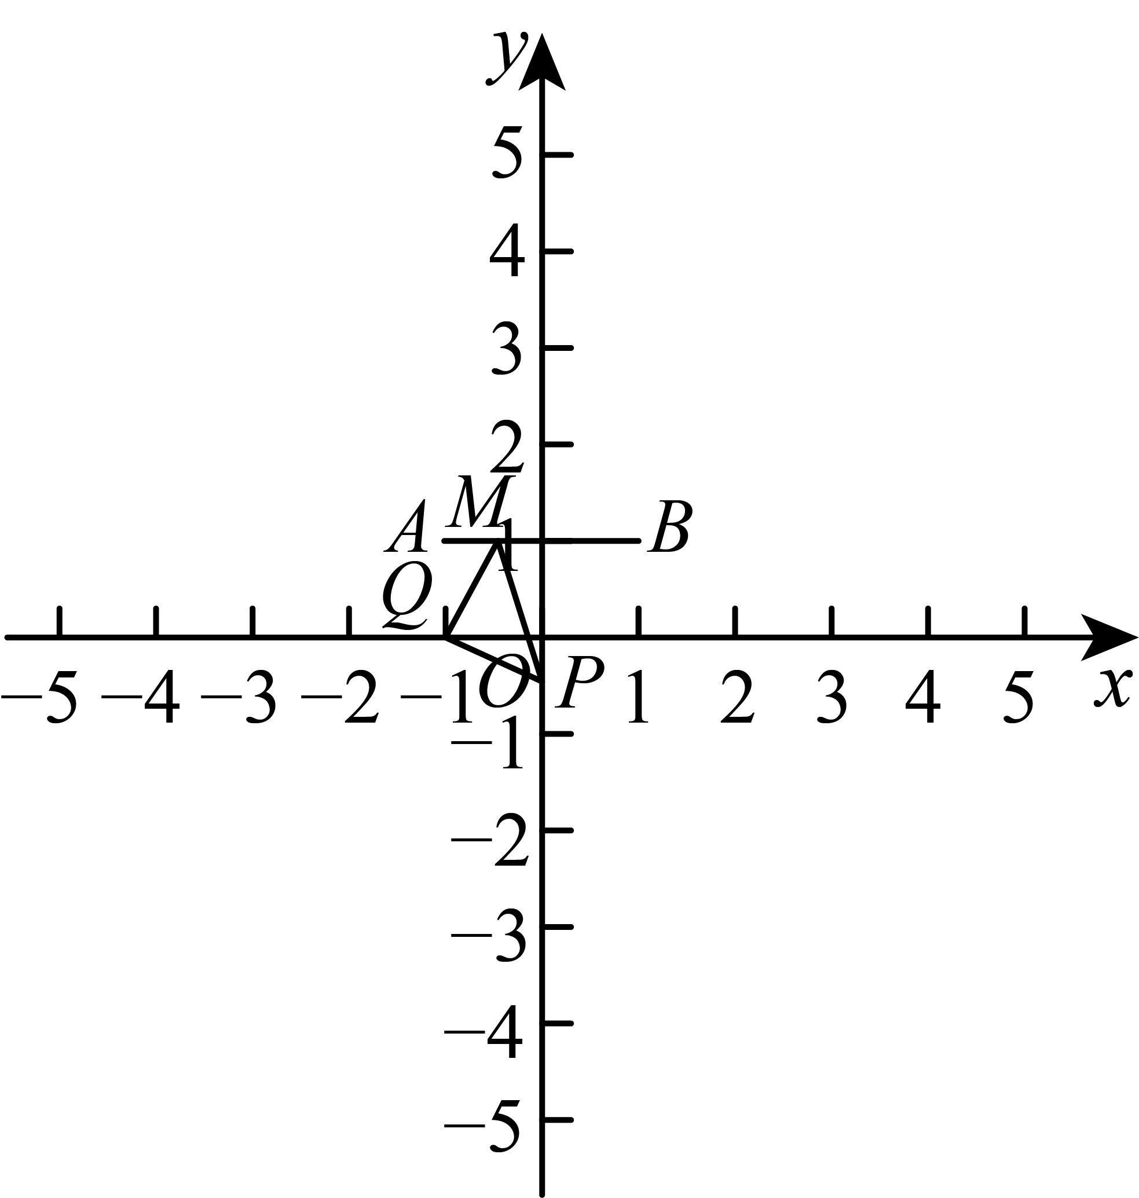
则，，
即，
整理得，
即，
则，
∴，
解得，
则，
将代入得，
解得：（舍去），，
则；
综上所述，．
【点睛】本题主要考查了新定义——线段的垂点，勾股定理，全等三角形的判定和性质，等腰三角形性质，一次函数图象和性质，一次函数平移，能够根据定义判断出直角三角形是解题的关键．

